Minispelplaner tilltalar både vuxna och barn:
Stor fotbollsglädje på liten yta
I fotbolls-VM 2006 varade det tyska landslagets sommaräventyr i fyra veckor och engagerade hela nationen. I den fantastiska fotbollsfestens efterdyningar använde man de ekonomiska överskotten för att bygga exakt 1 019 minispelplaner. Det var Tysklands fotbollsförbund, DFB, som initierade kampanjen med målet att främja den långsiktiga tillväxten inom tysk fotboll. Än i dag är de 20 x 13 m stora minispelplanerna med konstgräs, två mål, sarger runt om och höga målnät otroligt populära. Det var Polytan som 2008 i egenskap av DFB:s projektpartner och generalentreprenör 2008 ansvarade för genomförandet av projektet. Än idag tillverkar och installerar sportbeläggningstillverkaren Polytan från Burgheim i södra Tyskland framgångsrikt minispelplaner världen över.
Minispelplaner erbjuder perfekta förutsättningar för att förena fritidsaktiviteter och fotboll eftersom de kan användas av utövare i ålder. Särskilt föreningar har stor glädje av de små minispelplanerna som gör det möjligt att aktivt främja och utveckla spelarnas förmåga och teknik i alla åldersklasser. Spelplanen används dessutom som ett extra träningsområde för koordinations-, sprint- och teknikövningar. Detta omfattar till exempel bollkontroll på minimalt utrymme, korrekt teknik och dribbling i 1:1-situationer. Tack vare bollnät på sidorna och ovanför planen kan bollen hela tiden vara i spel vilket främjar spelarnas utveckling av teknik, rörelser och reaktionsförmåga.
Allt efter behov erbjuder Polytan både stationära och mobila spelplaner med standardmåtten 15 x 10 m, 20 x 13 m (DFB-mått), 30 x 15 m, 40 x 20 m samt på begäran även i önskad storlek. Konstgräsplanen uppfyller miljökraven enligt DIN 18035. Sargsystemen, som produceras av ledande tillverkare, motsvarar DIN EN 15312 för fritt tillgänglig multisportutrustning. . I den fast installerade varianten har det omgivande sargsystemet fasta fundament som fästs i underlaget. Ett elastiskt skikt (sviktpad) under konstgräset säkerställer den nödvändiga kraftreduceringen. Jämfört med hard court-banor, obehandlade naturgräsplaner eller street soccer på asfalt är Polytans sportbeläggningar betydligt skonsammare för lederna, bekvämare att springa på och skyddar bättre mot fallskador.
Som spelunderlag används det texturerade, lättskötta konstgräset (LigaGrass Synergy). Fördelarna med konstgräset är dels hög motståndskraft och dels mjuka filament som lämpar sig utmärkt för unga fotbollsspelare. LigaGrass Synergy tyngs enbart ner med kvartssand och kräver därför inget fyllnadsgranulat (mikroplast). Dessutom kan minispelplaner även utrustas med de vattengenomsläppliga syntetbeläggningarna PolyPlay S och PolyPlay SE – perfekta för basket, volleyboll och många andra typer av multisporter.
Genom att integrera klubbmärket, stadsvapnet eller skolsymbolen kan utseendet på minspelplanen förhöjas ytterligare. Sportbeläggningen behöver inte heller automatiskt vara klassiskt grön – vi erbjuder vi en mängd olika färgtoner och -blandningar. Sargen erbjuder plats för reklam och därmed även möjlighet till extra intäkter.
För mer information om Polytans minispelplaner, besök: https://www.polytan.se/extra/minispelplaner/
Bildtexter:
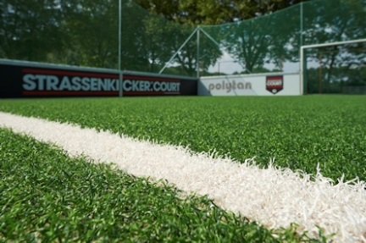 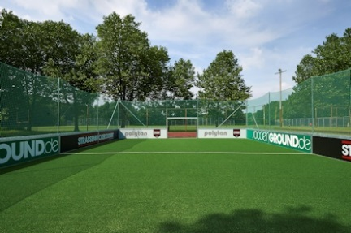
Polytan_Podolski_Stiftung_1_2.jpg
(Bild: Polytan/Sandra Schuck)
Minispelplaner kan bidra till att främja integrationen av barn och ungdomar från socialt utsatta områden – som Lukas Podolski-stiftelsens projekt "Strassenkicker: Court“ i Köln.
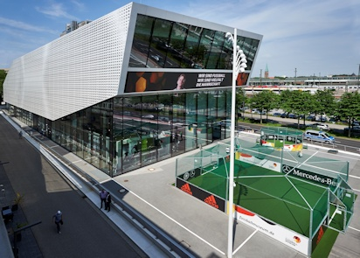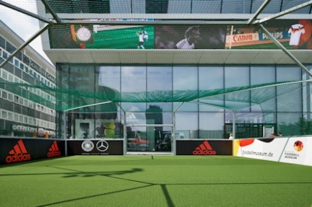
Polytan_Fußballmuseum_1_2.jpg
(Bild: Polytan/Sandra Schuck)
En minispelplan på framsidan av det tyska fotbollsmuseet i Dortmund som öppnade 2015: Fotbollshistoria som barn och ungdomar både kan greppa och delta i. Enbart under åren 2008/2009 byggde Polytan över 1 000 stycken av dessa minispelplaner över hela Tyskland.

Polytan GmbH:
Skapa det optimala underlaget för idrottsframgångar – Polytans målsättning sedan 1969. Polytan använder sig alltid av de senaste rönen inom sportmedicin i utvecklingen av syntetiska sportbeläggningar och konstgrässystem för utomhusbruk. Dagens spelplaner med konstgräs har exempelvis en naturnära gräskänsla och mycket goda spelegenskaper. Det finns högkvalitativa, syntetiska beläggningar från stötdämpande fallskyddsbeläggningar via multifunktionella allvädersanläggningar till höghastighetsbeläggningar för internationella friidrottsarrangemang. Förutom egen utveckling, tillverkning och montering av sportunderlag ingår linjedragning, reparation, rengöring och underhåll i Polytans tjänstespektrum. Samtliga produkter uppfyller de aktuella, nationella och internationella normerna och förfogar över alla relevanta certifikat från internationella sportförband såsom FIFA, FIH och WA.

Kontaktuppgifter till agenturen
Seifert PR GmbH (GPRA)
Dr Clemens Ottmers
Zettachring 2a
D-70567 Stuttgart
+49 (0)711 77918-17
clemens.ottmers@seifert-pr.de

Kontaktuppgifter till företaget:
Polytan GmbH
Tobias Müller
Gewerbering 3
D-86666 Burgheim
+49 (0)8432 8771
tobias.mueller@polytan.com

